Всероссийская олимпиада школьников «Белый Ветер»
Математика, 10 класс
ФИ участника:

Бланк ответов: | 1 | 2 | 3 | 4 | 5 | 6 | 7 | 8 | 9 | 10 | 11 | 12

1. Показания счетчика электроэнергии 1 мая составлял 37192 кВт /ч, а 1 июня – 37 292 кВт /ч. Сколько нужно заплатить за электроэнергию за май, если 1 кВт /ч электроэнергии стоит 4 руб. 17 коп.?

а) -417 б) 417 в) 100 г) 120

2. На рисунке жирными точками показано суточное количество осадков, выпадавших в Казани с 3 по 15 февраля 1909 года. По горизонтали указываются числа месяца, по вертикали — количество осадков, выпавших в соответствующий день, в миллиметрах. Для наглядности жирные точки на рисунке соединены линией. Определите по рисунку, сколько дней из данного периода выпадало более 3 миллиметров осадков.
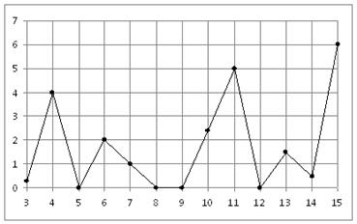
а) 4 б) 3 в) 5 г) 10

3.Найдите значение выражения при; ; .
а) 0,6 б) 0,7 в) – 0,6 г) -0,7

4. Для транспортировки 3 тонн груза на 50 км можно воспользоваться услугами одной из трех фирм-перевозчиков. Стоимость перевозки и грузоподъемность автомобилей для каждого перевозчика указана в таблице. Сколько рублей придется заплатить за самую дешевую перевозку?
Перевозчик | Стоимость перевозки одним автомобилем  (руб. на 10 км) | Грузоподъемность автомобилей  (тонн)
А | 110 | 2,2
Б | 140 | 2,8
В | 160 | 3,2

а) 4000 б) 2100 в) 5500 г) 8000

5. На клетчатой бумаге с размером клетки 1× 1 изображён угол. Найдите тангенс этого угла.
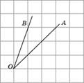
а) 0,5 б) 0,8 в) 1 г) 1,5

6. 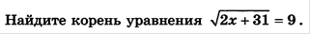
а) 25 б) -25 в) -11 г) 2

7. В соревнованиях по толканию ядра участвуют 4 спортсмена из Финляндии, 7 спортсменов из Дании, 9 спортсменов из Швеции и 5 — из Норвегии. Порядок, в котором выступают спортсмены, определяется жребием. Найдите вероятность того, что спортсмен, который выступает последним, окажется из Швеции.
а) 0,36 б) 0,32 в) 1 г) 0,48

8.
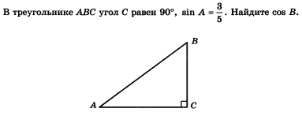
а) -0,6 б) 1 в) 0,6 г) 0,5

9. Моторная лодка прошла против течения реки 112 км и вернулась в пункт отправления, затратив на обратный путь на 6 часов меньше. Найдите скорость течения, если скорость лодки в неподвижной воде равна 11 км/ч. Ответ дайте в км/ч.
а) 2 б) 2,5 в) 3 г) 3,5

10.
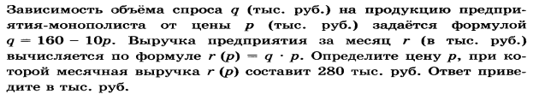
а) 150 б) 28 в) 14 г) 1400

11. На счету Лениного мобильного телефона было 54 рубля, а после разговора с Сережей осталось 28 руб. Сколько минут длился разговор с Сережей, если минута разговора стоит 2 рубля?
а) 13 б) 56 в) 108 г) 14

12. На диаграмме показана среднемесячная температура в Нижнем Новгороде (Горьком) за каждый месяц 2014 года. По горизонтали указываются месяцы, по вертикали — температура в градусах Цельсия. Определите по диаграмме наименьшую среднемесячную температуру в 2014году. Ответ дайте в градусах Цельсия.
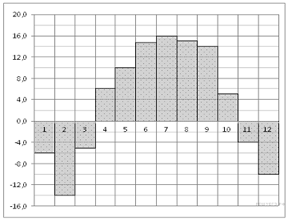
а) -14 б) 16 в) 14 г)13

